2А (жив) Рисунок
Тема урока: «Рисование с натуры. Зарисовка фигуры сидящего человека (в лёгкой одежде)».
Тип урока: рисование с натуры.
Цели урока:
- образовательная:
способствовать формированию умений выполнять зарисовки с натуры человека.
способствовать умению анализировать пропорции конструктивно-анатомического строения тела человека, объёмной формы;
совершенствовать умения последовательного ведения работы и передачи в рисунке выразительных средств (эффекты освещения, композиции, штриховки).
- развивающая: способствовать формированию и развитию
самостоятельности учащихся при выполнении работы.
- воспитательная: способствовать формированию и развитию эстетических качеств личности.

Оборудование:
Живая модель – мама, папа, бабушка, брат или другие члены семьи, родственники, друзья и соседи в домашней обстановке. Бумага формат А3, простые карандаши.

Ход урока.

Проведём анализ конструктивно-анатомического строения натуры и пропорциональных отношений частей тела девушки по рисунку на методической таблице.
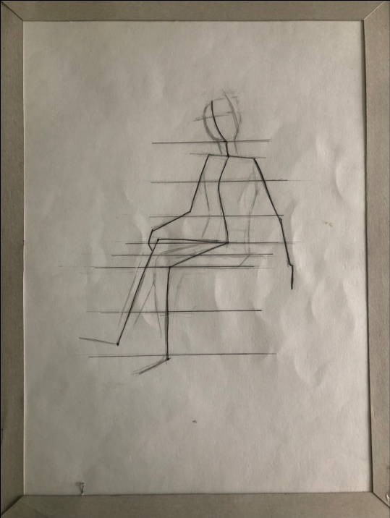
Опора тела - это скелет. Он состоит более чем из двухсот костей, которые участвуют в разных движениях.
Чтобы правильно определить размеры отдельных частей тела относительно всего роста человека, нужно изучить основные пропорции.
Голова высокого человека в восемь раз меньше его роста, человека среднего роста - в семь раз, у подростков - в шесть.
Ширина плеч в два раза больше ширины головы. Длина ног составляет половину высоты фигуры, а колено расположено посредине ноги. Длина ступни равняется высоте головы. Шея - это четвертая часть общей высоты головы (вместе с шеей). Если руки опущены, то кисть достает до середины бедра.
Формы человеческого тела. Упрощенно можно считать, что голова имеет форму яйца, шея - цилиндра; руки и ноги можно обобщить как цилиндры, а туловище - цилиндр, переходящий в конус, приплюснутый с боков.
В пластике тела основную роль играют мышцы. Их у человека более пятисот. Хорошо развитая мускулатура делает фигуру стройной, красивой.
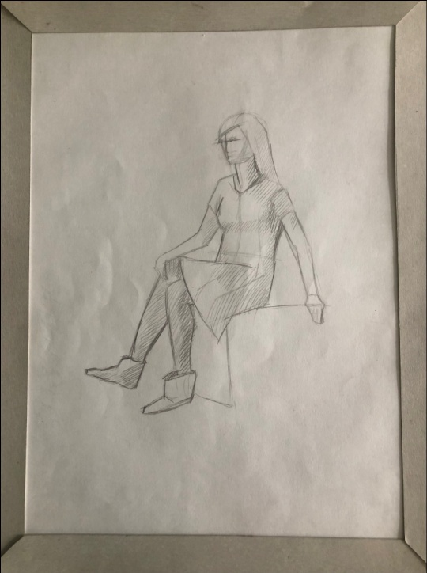
Рисуя одежду, подчеркните основные складки, оттеняющие формы тела. При рисовании с натуры старайтесь передавать индивидуальные особенности человека, распределяя светотени на поверхности форм, выделяющие их объём.
Зарисовка – более продолжительный рисунок с натуры, с тщательно проработанными деталями.

Этапы рисунка.
- Определить общее расположение рисунка на плоскости листа бумаги.
(Вертикально расположенный лист делится осевой линией пополам).
- Вдоль этой линии определяем положение фигуры: (намечаем вверх головы, её размер, движение спины до таза определяем росчерком одной линии, затем положение бедер, голеней и ступней, движение рук).
- Прорисовка очертаний основных частей фигуры, уточнение.
- Наметив все детали, проверить соотношение величин отдельных частей фигуры, приступить к выявлению объёма светотенью. Штриховкой «по форме» выявить объём.
- Рисуя фигуру в одежде, подчеркните основные складки, оттеняющие формы тела.
Желательно чтобы одежда не отвлекала внимания от головы и кистей рук, была простой по тону и форме, без лишних деталей (надписи на одежде и т.д.)
- Нужно продумать организацию пространства за моделью. Фон не следует перегружать лишними деталями, которые будут мешать общей выразительности силуэта и отвлекать внимание. В нашем случае модель на светлом фоне, очень важно при постановке обратить внимание на характер силуэта – одно из главных средств общей выразительности. Не видя деталей лица, мы ведь сразу узнаем знакомого нам человека только по силуэту, даже на большом расстоянии. В этом задании портретное сходство не требуется, лицо только намечается.

